三气培养箱
SQ-80N


上海幕斯实验设备有限公司
地址：上海市奉贤区张叶路16号
售后电话：400-8005182

感谢您购买我司仪器，在您启用培养箱前，请详细阅读使用说明书，相信它会让您的培养箱发挥最大的功用。阅读完本说明书后，请将其妥善保管，以便随时阅读。

一、概述
三气细胞培养箱是一种比较先进的培养装置，它既能提供一个稳定的温度和湿度环境，又能连续输送一定浓度的CO_{2，}N₂气体，以控制培养液的PH值，为培养物良好的生长提供较为理想的条件。因此，二氧化碳细胞培养箱适用于细胞生物学、癌研究、病毒研究细胞学等广泛领域，是现代医学、医药工业、生物化学、农业科学和工业生产部门进行细胞、组织、细菌培养的理想装置。
二、结构
三气细胞培养箱有箱体(外壳)、内胆(工作室)、温度和二氧化碳浓度等控制装置组成。
1.箱体采用优质冷轧钢板制成，表面静电粉末喷涂，涂层坚硬、牢固，且有极强的防锈能力。
2.培养箱内室配备有灭菌装置，通过人工操作，能有效地杀菌和避免杂菌的污染。
3.内套采用优质镜面不锈钢材料焊接制成，内角圆弧设计更便于清洁。内室光洁雅致，防腐耐用。活动式搁板支架，使用方便。
4.采用内外双门结构，外门采用磁性门封条，减少气体流失，内层玻璃门，打开外门便可观察培养物情况，为使玻璃门不宜结露，外门具有加热功能，加热温度可根据需要设置。当玻璃门打开后，仪器自动切断加热、气体补充和循环系统电路，可避免外界对箱内的污染。
5.选用离心风机，具有噪音低，使用寿命长等特点
三、工作原理
1.温度控制：温度控制器是由高精度的PT100铂电阻作温度传感器、数字转换电路、智能控制、LED数字显示等电路组成。
2.气路控制：气路有 CO₂钢瓶、N₂钢瓶、02钢瓶、减压阀、调节阀、电磁阀、针阀、储气混和瓶及流量计等组成。当CO_{2，}N₂气体以一定压力输入箱体，通过调节阀、电磁阀、针阀的流量和对时间的控制，使进入工作室的CO₂、O₂气体量有准确控制，保证了工作室内CO₂、N₂、O₂浓度值。同时该值通过显示电路显示，直观的了解工作室内的情况。培养箱工作过程中，由储气瓶对工作室内进行补气，以保持工作室内稳定的浓度值。
3.湿 度 ：因有些培养样本需要有一定的湿度时，本机配有水盘。用户可将水盘放入工作室内，放入适量的蒸馏水让其自然蒸发。

- 主要技术指标

规格型号  技术参数 |  | SQ-80N  （气套） | SQ-80ST  （水套） | SQ-160N  （气套） | SQ-160ST  （水套）
控温范围 | ℃ | 室温+5℃～50℃
控温精度 | ℃ | ±0.2℃
温度精度 | ℃ | ±0.2℃
温度均匀值 | ℃ | ±1℃
加热器功率 | W | 450 | 800 | 450 | 1200
网板数 | 块 | 2 | 2 | 2 | 2
工作电源 | V | 220±10% 50Hz±1 Hz
浓度控制范围 | Co2 | 0—20％
浓度控制范围 | 02 | 0—30%
工作环境 | ℃ | 5～30
环境湿度 |  | 不大于90％
工作室尺寸 | mm | 400x400x500 | 400x400x500 | 500x500x650 | 500x500x650
外形尺寸 | mm | 565x580x820 | 565x580*820 | 664x690x970 | 664x690x970
备注：参数均为常规尺寸、我司可按照试验要求定制多规格型号、来满足实验要求。
*温度用0.1℃精度水银温度计测试，二氧化碳浓度用K33-ICB3型CO₂
传感器通过非分散红外线波导技术测试。氧气浓度用GCT-O2-P42型分体式氧气测试仪检测；相关数据均在环境温度为25℃，相对湿度不大于85％的条件下测得。
五、使用方法
1.把CO₂减压阀装到CO₂钢瓶上，接口处不得有漏气现象，暂时不要打
开钢瓶阀门。将减压输出接头用胶管与CO₂箱体背后上的 CO₂进气接
口相接，并用压紧圈压紧，以防漏气。同样方法安装N2钢瓶和02钢瓶。
2.如需要湿度，请将蒸馏水注入积水盆内。
3.用酒精将三气培养箱工作室内擦洗干净，然后按一下面板上杀菌键，用紫外灯消毒1—2小时。
4. 目录界面（详见附录说明）

六、注意事项
1）培养箱应安装在通风干燥、无强电磁场及辐射能量的室内。为保证温度控制精度，建议在15.0℃--25.0℃环境下使用。
2）当环境温度与设定温度小于（RT+5℃）时，应用空调减低周围环境温度，以保证三气培养箱温度控制的准确度。
3）使用中应经常观察减压阀输出压力和两个流量计的流量，随时修正CO₂、N₂压力和流量。切不可随意拧动控制箱内各种阀门。
4）CO_{2，}N₂钢瓶压力降到1MP时应及时更换。

七、装箱清单
序号 | 名称 | 单位 | 数量 | 备注
1 | 三气培养箱主机 | 台 | 1
2 | 使用说明书 | 份 | 1
3 | 搁板 | 块 | 2
4 | 产品合格证 | 份 | 1
5 | 产品保修卡 | 份 | 1
6 | 保险丝管 | 只 | 2
7 | 积水盘 | 只 | 1

操作使用说明书

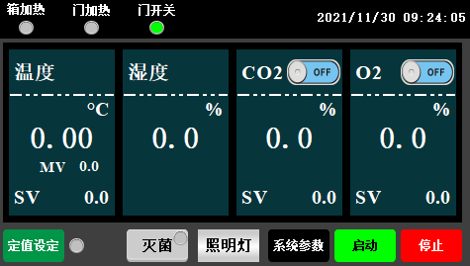

1 运行界面

开电源时显示的画面。
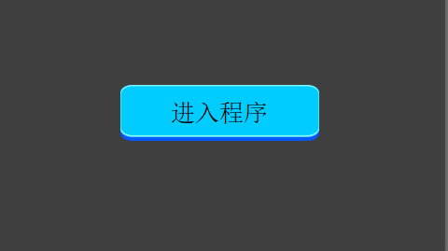

图 1

1.1主画面

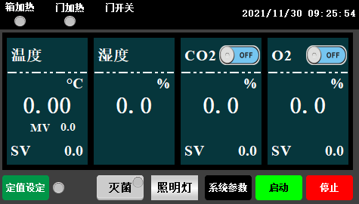
图 2

序号 | 名称 | 说明
1 | 温度 | 温度参数显示
2 | 湿度 | 湿度参数显示
3 | CO2 | CO2参数显示
4 | O2 | O2参数显示
5 | 灭菌 | 开/关
6 | 门加热 | 开/关
7 | 启动 | 点击运行
8 | 停止 | 点击停止
9 | 照明灯 | 点击开启照明

1.2系统参数
点击系统参数，进入如下界面
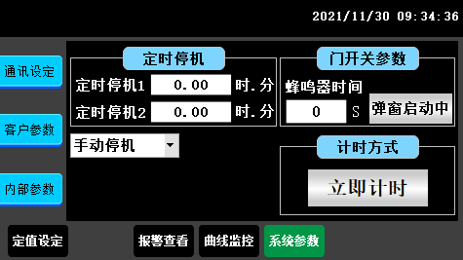
点击通讯设定，进入如下界面
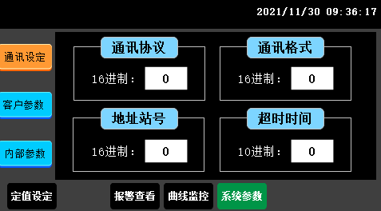

序号 | 名称 | 说明
1 | 通讯协议 | 通讯连接端口
2 | 通讯格式 | 波特率
3 | 地址站号 | 从机地址编号
4 | 超时时间 | 通讯超时时间

点击客户参数，进入如下界面
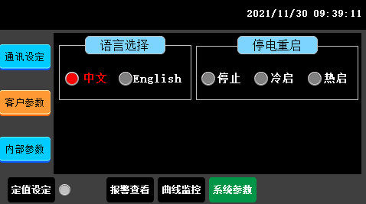

序号 | 名称 | 说明
1 | 语言选择 | 中文/English
2 | 停电重启 | 停止
2 | 停电重启 | 冷启
2 | 停电重启 | 热启

1.3曲线监控
点击曲线监控，进入如下画面
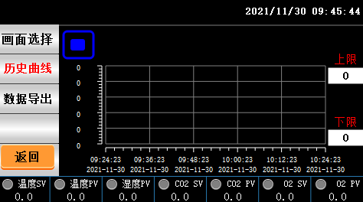
序号 | 名称 | 说明
2 | 温度SV | 温度设定值
3 | 温度PV | 温度显示值
4 | 湿度PV | 湿度显示值
5 | CO2 SV | CO2设定值
6 | CO2 PV | CO2显示值
7 | O2 SV | O2设定值
9 | O2 PV | O2显示值

6 | 上限 | 曲线显示上限
7 | 下限 | 曲线显示下限
8 |  | 曲线查询开始时间按键
9 |  | 自动播放按键
10 |  | 左移按键
11 |  | 右移按键
12 |  | 浮标显示按键
13 |  | 放大曲线按键
14 |  | 缩小曲线按键

图9

点击‘数据导出’进入如下画面
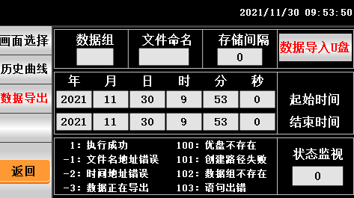
数据导出过程：把U盘插入触摸屏后面的USB-A端口，在触摸屏里面点开“数据导出”画面，数据组名定义为1，文件命名自己定义例如123。存储间隔是我们查看数据的间隔时间。起始时间和结束时间根据自己查看数据的时间段来设定时间。然后点击按键‘数据导入U盘’，状态监视显示为‘1’即为导出数据成功。如果显示其他数据则导出数据不成功，根据下面的数据定义提示重新操作。

序号 | 名称 | 说明
1 | 文件命名 | 命名导出的文件
2 | 数据组 | 命名导出的数据组
3 | 存储间隔 | 数据之间的间隔时间
4 | 删除数据 | 删除数据
5 | 起始时间 | 导出数据开始时间
6 | 结束时间 | 导出数据截止时间
7 | 数据导入U盘 | 导出数据到U盘

1.4报警查看
点击报警查看，进入如下界面
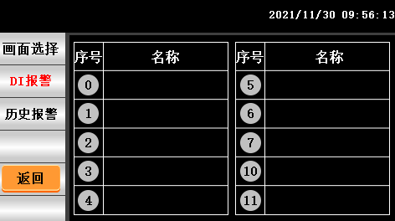
点击历史界面，进入如图所示界面
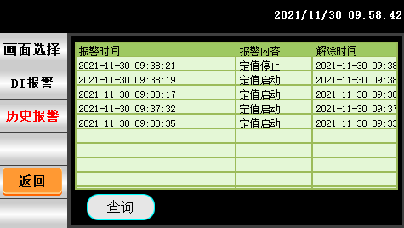
序号 | 名称 | 说明
1 | DI报警 | 外部输入的故障报警显示
2 | 历史报警 | 报警的历史数据

